nginx安装

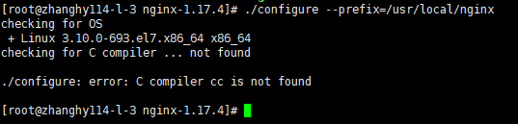

./configure --prefix=/usr/local/nginx

编译

yum install gcc –y

再次编译

Configuration summary

+ using system PCRE library

+ OpenSSL library is not used

+ using system zlib library

我们添加ssl库

./configure --prefix=/usr/local/nginx --with-http_ssl_module

之后

Configuration summary

+ using system PCRE library

+ using system OpenSSL library

+ using system zlib library

成功

提示：

openssl library库没有使用，我们

使用库，因为rcre和zlib库我已经用yum安装了，当然没安装，只要

tar -xzvf zlib-1.2.11.tar.gz

cd zlib-1.2.11

./configure --prefix=/usr/local/

make&&make install

编译时候加上。

./configure --prefix=/usr/local/nginx --with-zlib=/usr/local/zlib-1.2.11

当然，我推荐yum啦，这样直接加入bin路径，不用再添加路径了。

编译没错，我们直接make

然后make install

启动：

/usr/local/nginx/sbin/nginx

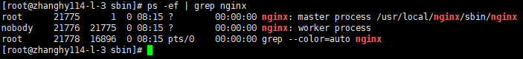

成功。

加入软连接

ln -s /usr/local/nginx/sbin/nginx /usr/bin/nginx

这样不用每次进入路径启动了

nginx –s reload

nginx –s stop

nginx

就可以了。

安装apache

这三个插件先用yum安装一下，没有自己下载

apr、apr-util、pcre

其实yum都有，但是如果不学习源码安装，就不可能成长，而且，万一没有网络怎么办。

./configure --prefix=/usr/local/httpd

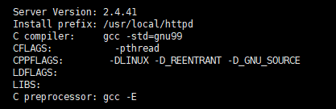

出现这个。

没关系，不要慌

安装

make

make install 。

启动apache

cd /usr/local/httpd/bin/

.apachectl start



[root@zhanghy114-l-3 bin]# ./apachectl start

AH00558: httpd: Could not reliably determine the server's fully qualified domain name, using fe80::4898:8b41:b791:e039. Set the 'ServerName' directive globally to suppress this message

怎么办？

去除启动或停止时“server's fully qualified domain name提示”：

在/usr/local/apache2/conf/httpd.conf配置文件中搜索“ServerName”关键字，去掉前面的“#”并修改后面的主机名即可。

如：ServerName 192.168.101.100:80

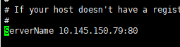

我改成了这样。

再次启动完美



打开浏览器：

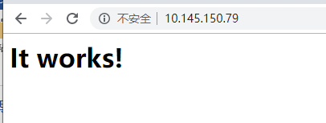

就是这样。

每次要进入路径 ./apchectl start

其实可以 /usr/local/apache2/bin/apachectl start

最牛逼的办法

export PATH=$PATH: usr/local/apache2/bin/

然后启动一下配置文件

. /etc/profile

启动

apchectl start

关闭

apchectl stop

重启

apchectl restart

但是有个问题，那就是网页文件，肯定不是/var/www/html/index.html

在安装目录

/usr/local/apache2/htdocs

下面。

安装php：

php-7.3.10.tar.gz

解压安装

./configure --prefix=/usr/local/php7/

编译报错

configure: error: libxml2 not found. Please check your libxml2 installation

安装libxml2

yum install libxml2-devel

再次编译

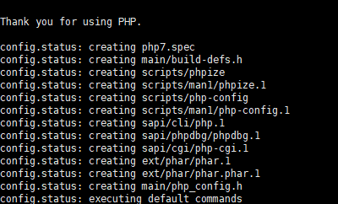

看样子，没啥问题了。

make

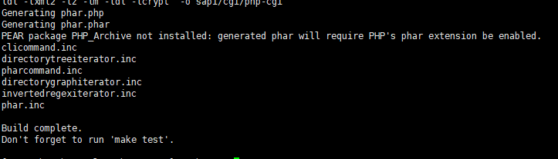

既然如此，我就make test吧

make

make install

安装完成。

然后，php –v

出现版本

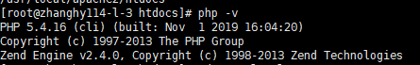

唉，可能还是没有删除

which php

rm –f /usr/bin/php再软连接

4.配置apache与php

<1> 确认php模块启动

LoadModule php5_module modules/libphp5.so

<2>添加如下二行

AddType application/x-httpd-php .php

AddType application/x-httpd-php-source .phps

修改文档添加之后，提示找不到 libphp7.so



唉，不行，添加了index.html文件，但是一点作用都没有（竟然下载了index.html文件）。

没办法，重来。

重新编译：

参考下面连接：

<https://blog.51cto.com/itwish/2161699>

./configure --prefix=/usr/local/php7 \--with-mysql=/usr/local/mysql --with-openssl \--with-mysqli=/usr/local/mysql/bin/mysql_config \--enable-mbstring --with-freetype-dir \--with-jpeg-dir --with-png-dir \--with-zlib --with-bz2 \--with-mcrypt --with-libxml-dir=/usr \--enable-sockets --with-apxs2=/usr/local/apache2/bin/apxs \--with-config-file-path=/etc --with-config-file-scan-dir=/etc/php.d \--enable-maintainer-zts

--prefix=/usr/local/php # 指定php安装的路径

--with-mysql=/usr/local/mysql # 指定mysql的安装目录

--with-mysqli=/usr/local/mysql/bin/mysql_config # 可以让mysql与php结合的接口

--with-openssl #支持ssl功能

--enable-mbstring # 指定可以支持中文语言

--with-freetype-dir # 加载freetype的头文件，可以支持不同字体

--with-jpeg-dir --with-png-dir # 支持jpep格式图片 ,支持pnp格式图片

--with-zlib # 支持压缩库

--with-libxml-dir=/usr # 指定xml的库路径

--enable-sockets # 支持套接字的通信功能

--with-mcrypt # 支持额外的加密功能的库

--with-config-file-path=/etc # 指定php配置文件的路径(/etc/php.ini)

--with-config-file-scan-dir=/etc/php.d # 支持php文件的附件配置文件(/etc/php.d/*.ini)

--with-bz2 #支持bz2的压缩库

--enable-maintainer-zts # 此选项是否安装取决于你的Apache工作的mpm模式，

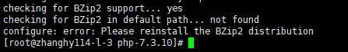

安装yum install bzip2 bzip2-devel



没办法，我先装mysql吧，我真是服了。